EMEIEF BAIRRO TAQUARA BRANCA
HORTOLÂNDIA: 30 DE AGOSTO DE 2021.
HOJE É SEGUNDA FEIRA.
(CONTEÚDOS A SEREM TRABALHADOS NO DIA: PORTUGUÊS; HISTÓRIA E GEOGRAFIA).
1-LEITURA DIÁRIA: VÍDEO INFORMATIVO.
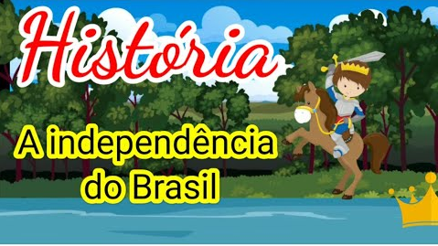
https://www.youtube.com/watch?v=PNEcJG4brKM
2-NO DIA 07 DE SETEMBRO DE 1.822 DOM PEDRO I ÀS MARGENS DO RIO IPIRANGA PRONUNCIOU “INDEPENDÊNCIA OU MORTE”. QUE OUTRA FRASE VOCÊ DIRIA A PORTUGAL NAQUELE DIA? ESCREVA ABAIXO.
3-VOCÊ ACHA QUE FOI BOM O BRASIL FICAR INDEPENDENTE DE PORTUGAL? ESCREVA ABAIXO SUA RESPOSTA.
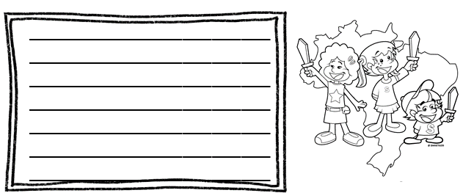
4-PINTE O DESENHO ABAIXO.
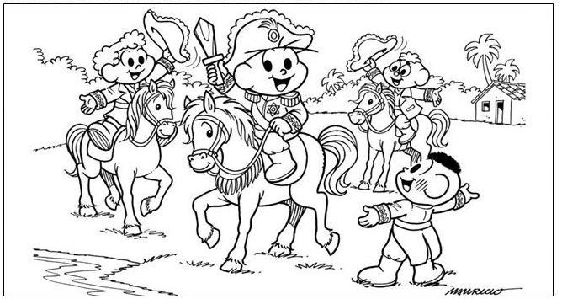
5-EM SEU CADERNO, COPIE AS FRASES ABAIXO E ESCREVA O QUE FOI QUE DOM PEDRO I GRITOU NO DIA 07 DE SETEMBRO DE 1.822. NÃO SE ESQUEÇA DE ANTES DE COPIAR, FAZER O CABEÇALHO E SEU NOME COMPELTO.
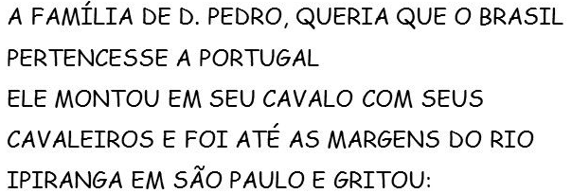6-LEIA O HINO DA INDEPENDÊNCIA ABAIXO.
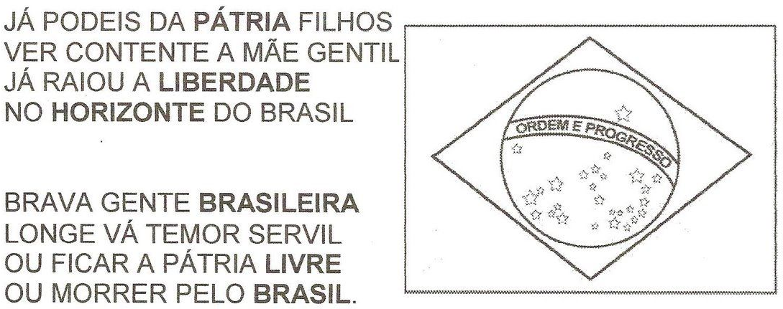7-ENCONTRE NO CAÇA PALAVRAS ALGUMAS PALAVRAS DO TEXTO ACIMA.
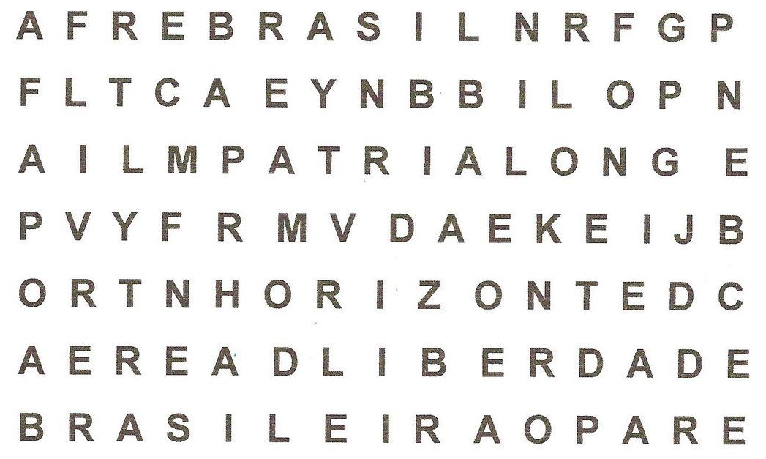
8-ESTA SEMANA ESTAREMOS ESTUDANDO A FAMÍLIA SILÁBICA DA LETRA “N”. JUNTE AS LETRAS E FORME AS SÍLABAS ESCREVENDO AO LADO.
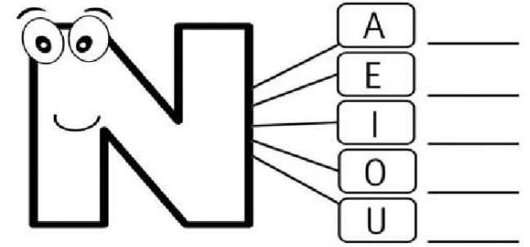
9-PINTE SOMENTE AS FIGURAS QUE COMEÇAM COM A SÍLABA EM DESTAQUE AO LADO. PRESTE ATENÇÃO!
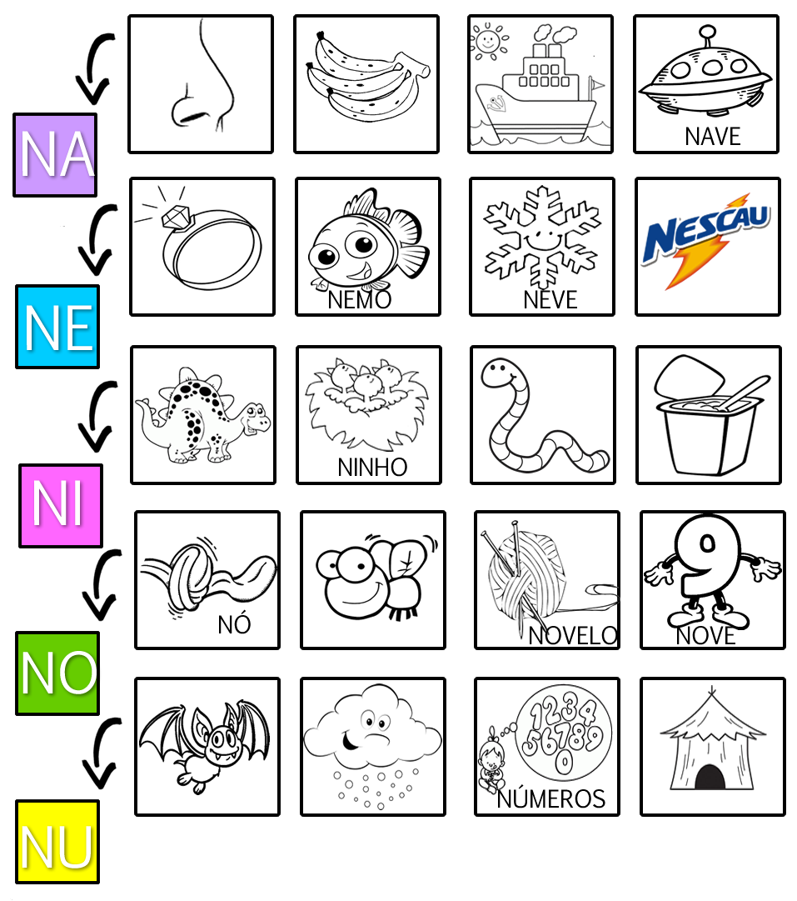
EMEIEF BAIRRO TAQUARA BRANCA
HORTOLÂNDIA: 31 DE AGOSTO DE 2021.
HOJE É TERÇA FEIRA.
(CONTEÚDO A SER TRABALHADO NO DIA: PORTUGUÊS).
1-LEITURA DIÁRIA: HINO NACIONAL BRASILEIRO PARA CRIANÇAS EM IDADE ESCOLAR.
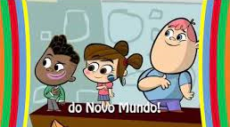https://www.youtube.com/watch?v=iUXVT6a2uAY
2-VOCÊ SABE O QUE É UM ACRÓSTICO? “É UMA COMPOSIÇÃO POÉTICA EM QUE AS LETRAS INICIAIS INTERMEDIÁRIAS OU FINAIS FORMAM PALAVRAS OU FRASES.” FORME UM ACRÓSTICO COM AS PALAVRAS ABAIXO.
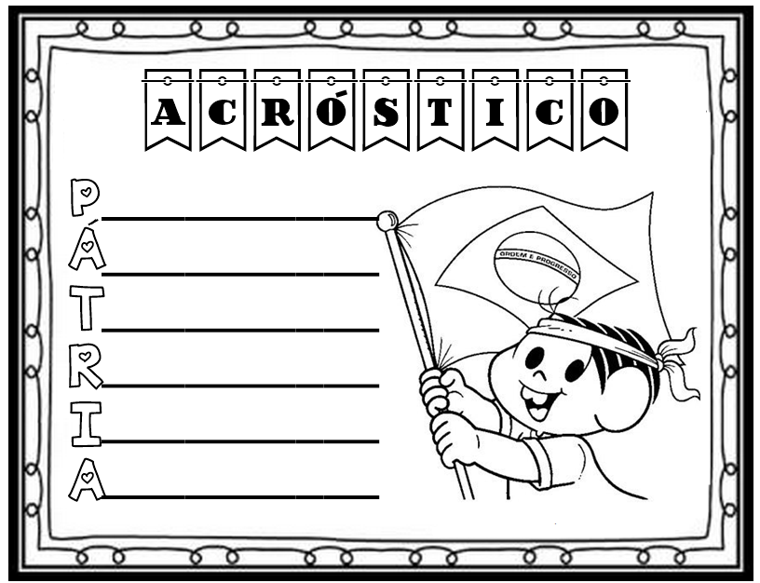
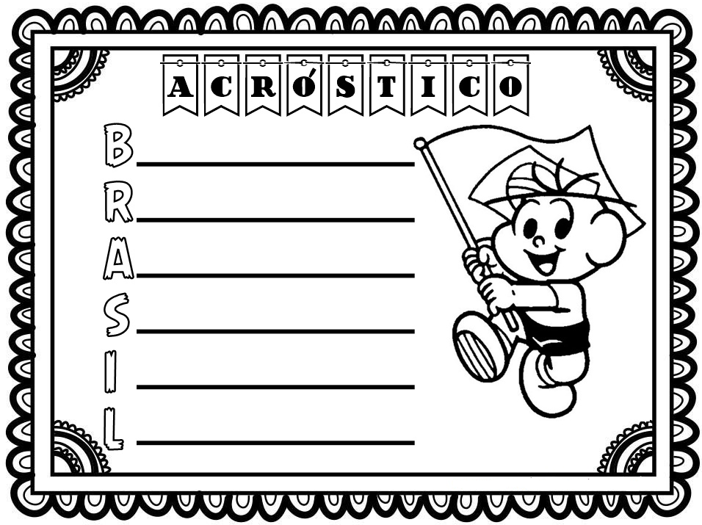
3-PINTE AS PALAVRAS QUE REPRESENTAM O NOME DAS IMAGENS.
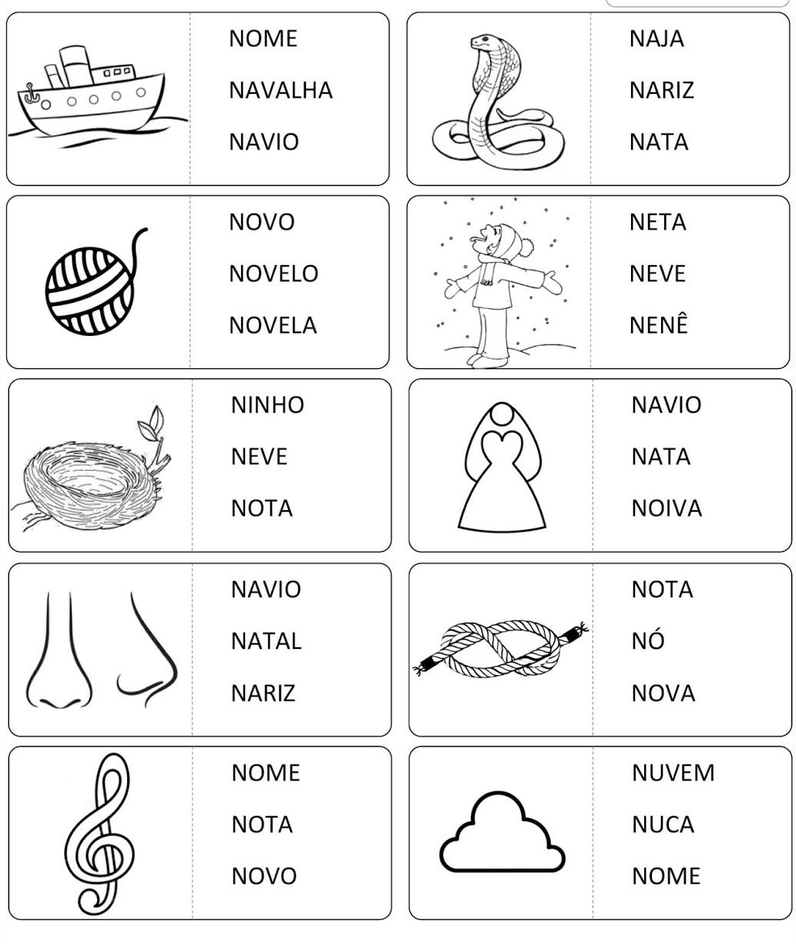4-RECORTE AS PALAVRAS E COLE-AS DE ACORDO COM AS IMAGENS.
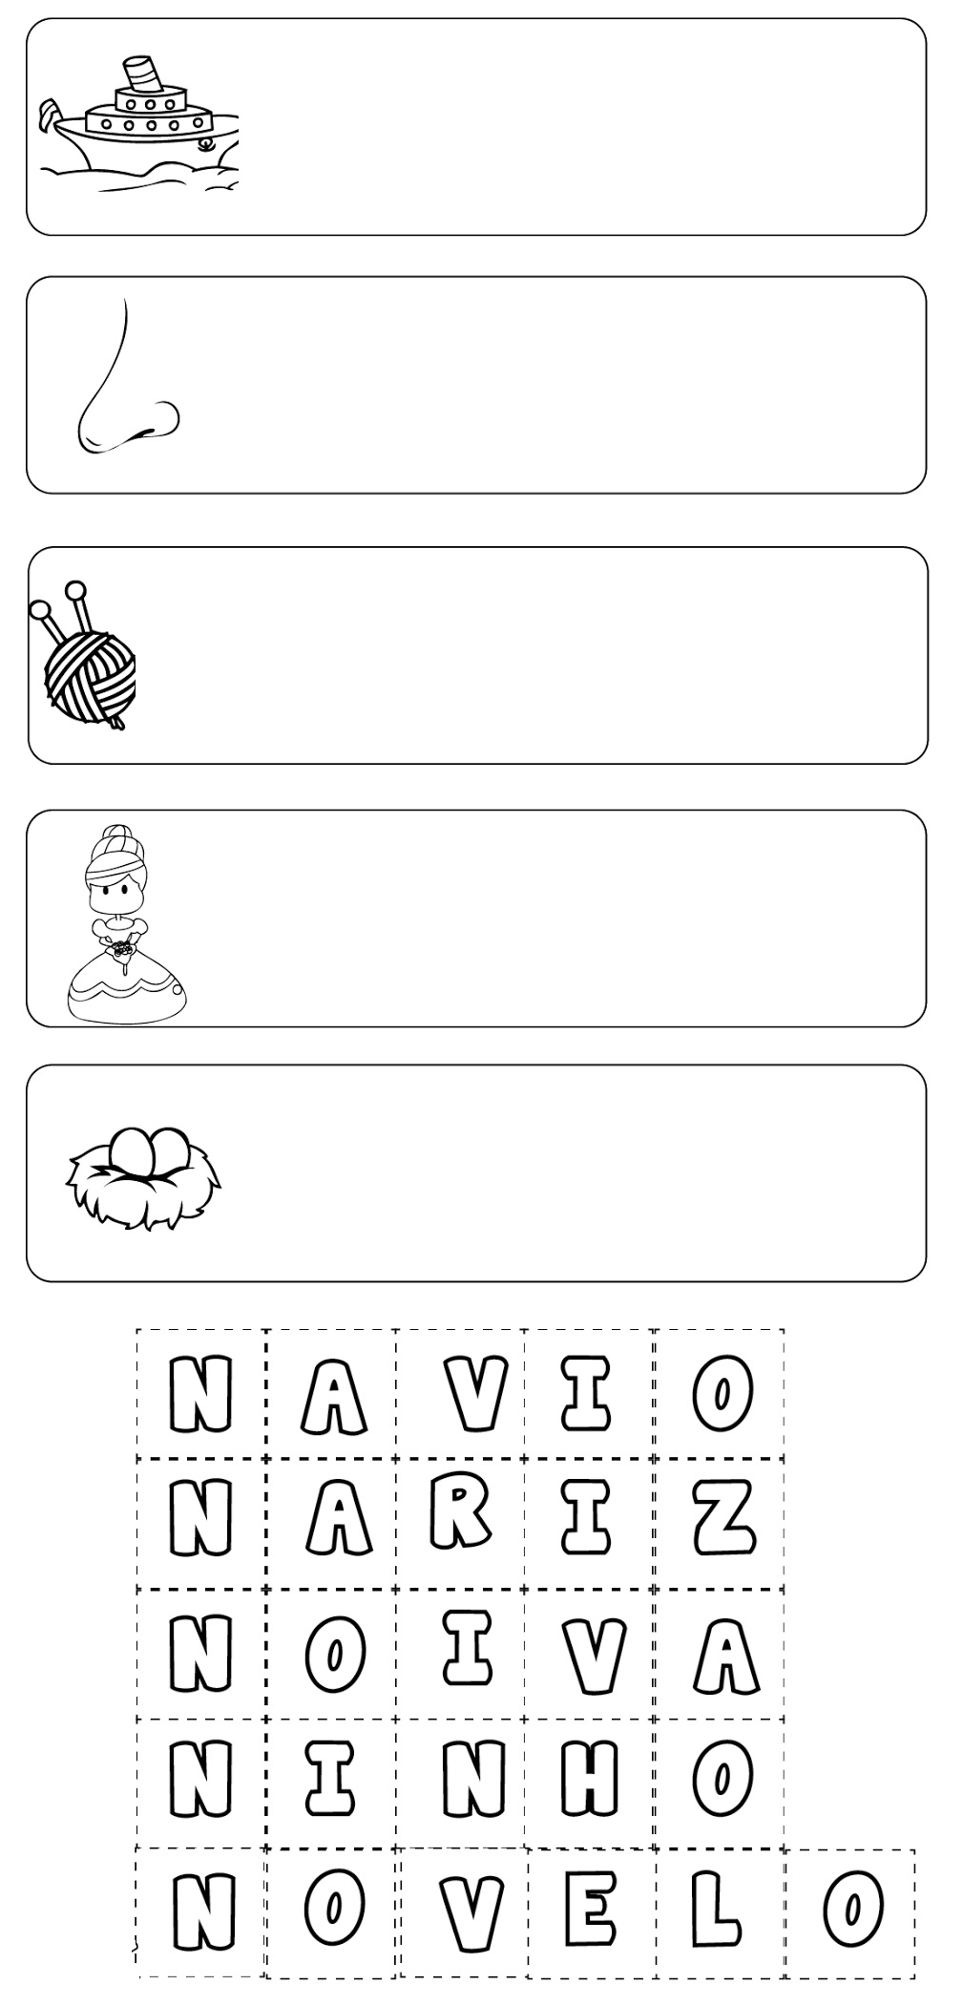
EMEIEF BAIRRO TAQUARA BRANCA
HORTOLÂNDIA: 01 DE SETEMBRO DE 2021.
HOJE É QUARTA FEIRA.
(CONTEÚDOS A SEREM TRABALHADOS NO DIA: CIÊNCIAS E PORTUGUÊS).
1-LEITURA DIÁRIA: POEMA.
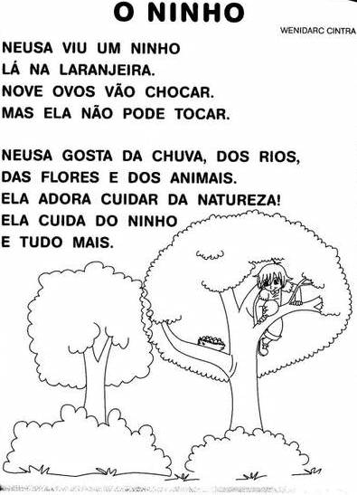
2-PINTE AS PALAVRAS DO POEMA QUE TENHAM A LETRA “N” NO COMEÇO E NO MEIO.
3-EM SEU CADERNO, COPIE LISTA DE PALAVRAS ABAIXO. FAÇA O CABEÇALHO E SEU NOME COMPLETO.
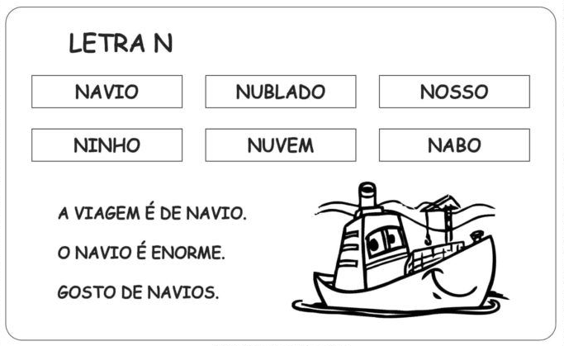
4-ESCREVA O NOME DAS FIGURAS ABAIXO.
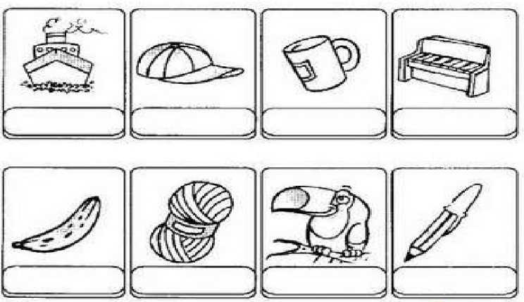
5-PESQUISE EM REVISTAS, PALAVRAS QUE COMECEM COM A LETRA N E COLE-AS DENTRO DA LETRA N ABAIXO.
6-PROJETO EDUKATU. REALIZAR A ATIVIDADE N° 06.
EMEIEF BAIRRO TAQUARA BRANCA
HORTOLÂNDIA: 02 DE SETEMBRO DE 2021.
HOJE É QUINTA FEIRA.
(CONTEÚDO A SER TRABALHADO NO DIA: MATEMÁTICA).
1-LEITURA DIÁRIA: VÍDEO INFORMATIVO.
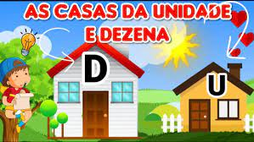
https://www.youtube.com/watch?v=OU_ip5_Bl4Y
2-COMPONHA OS NUMERAIS. VEJA O EXEMPLO.
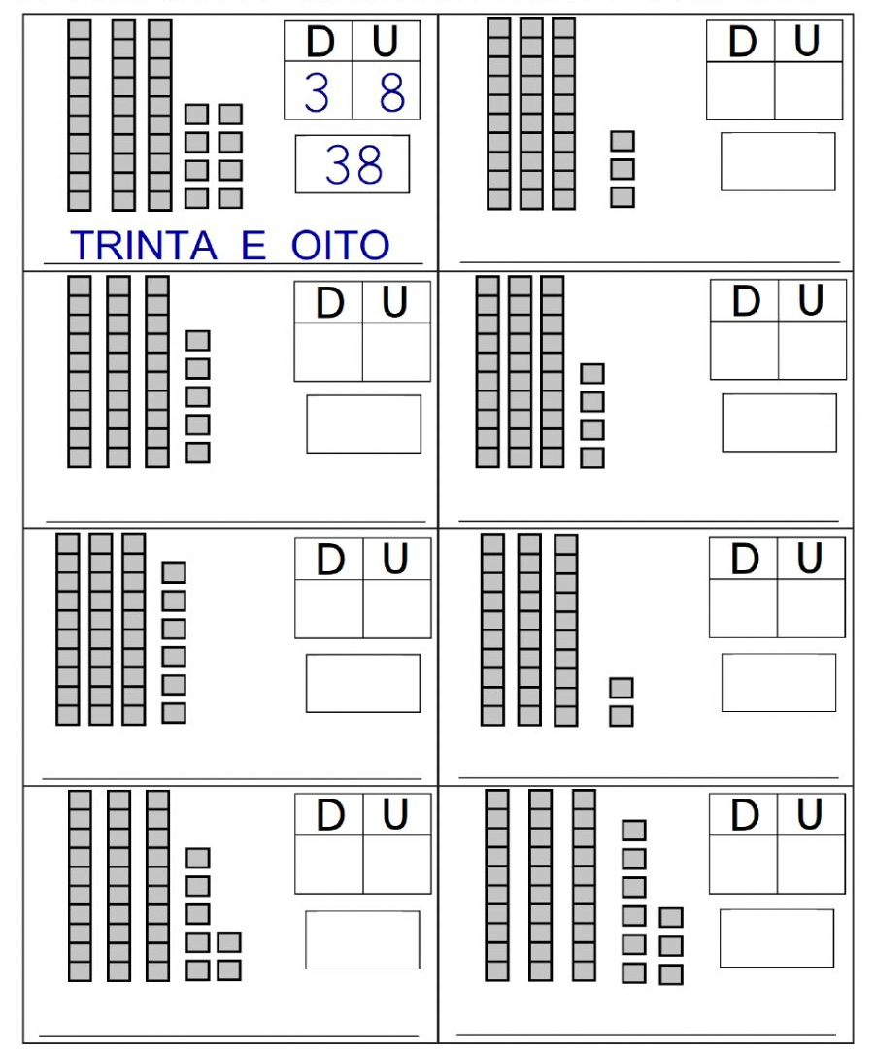
3-HOJE IREMOS APRENDER A FAMÍLIA NUMÉRIA DO 80. COMPLETE O CASTELO RESOLVENDO AS ADIÇÕES. RECORTE OS NUMERAIS E OLE-OS DE ACORDO OM O RESULTADO DAS ADIÇÕES.
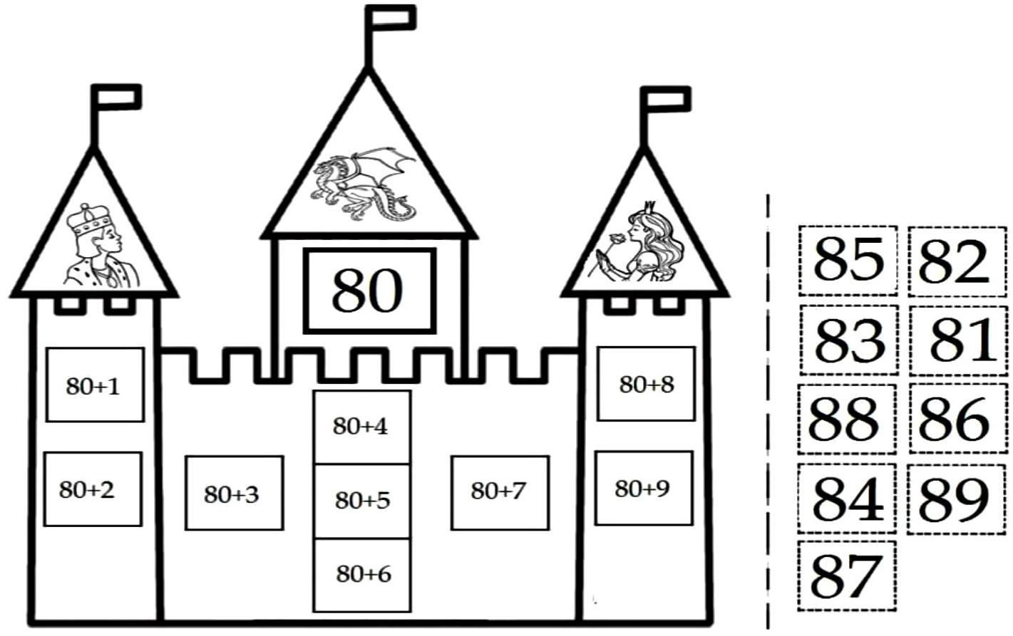4-ESCREVA OS NUMERAIS POR EXTENSO.
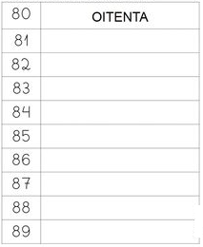
EMEIEF BAIRRO TAQUARA BRANCA
HORTOLÂNDIA: 03 DE SETEMBRO DE 2021.
HOJE É SEXTA FEIRA.
(CONTEÚDO A SER TRABALHADO NO DIA: PORTUGUÊS E MATEMÁTICA).
1-LEITURA DIÁRIA: POEMA.
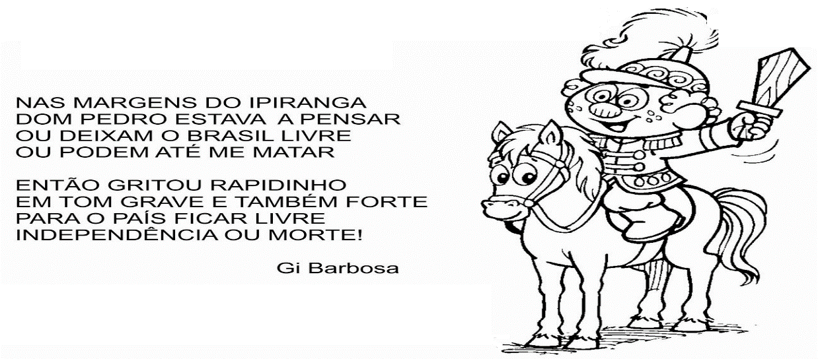
2-DOM PEDRO I GRITOU “INDEPENDÊNCIA OU MORTE” ÀS MARGENS DO IPIRANGA. PENSE E RESPONDA:
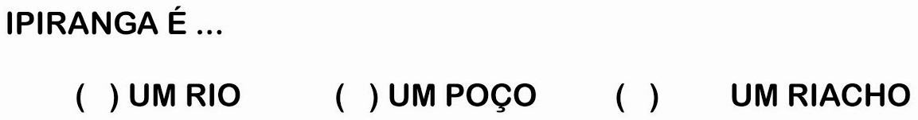
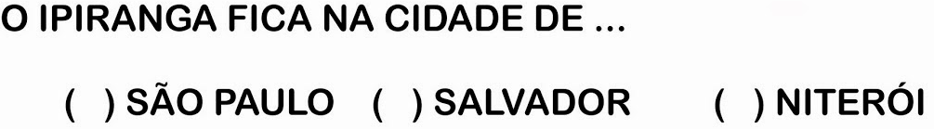4-DESEMBARALHE AS LETRAS E ESREVA AS PALAVRAS QUE VOCÊ FORMOU.
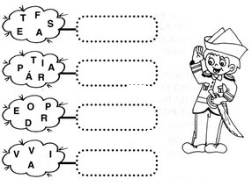
5-RESOLVA AS CONTINHAS COM ATENÇÃO NOS SINAIS.
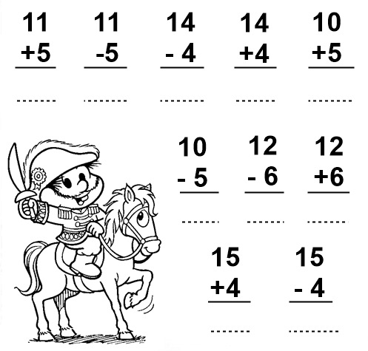
6-PINTE. RECORTE. MONTE E COLE O QUEBRA CABEÇA EM SEU CADERNO.
